Детские площадки реконструируют в Сосенском
02.07.2019

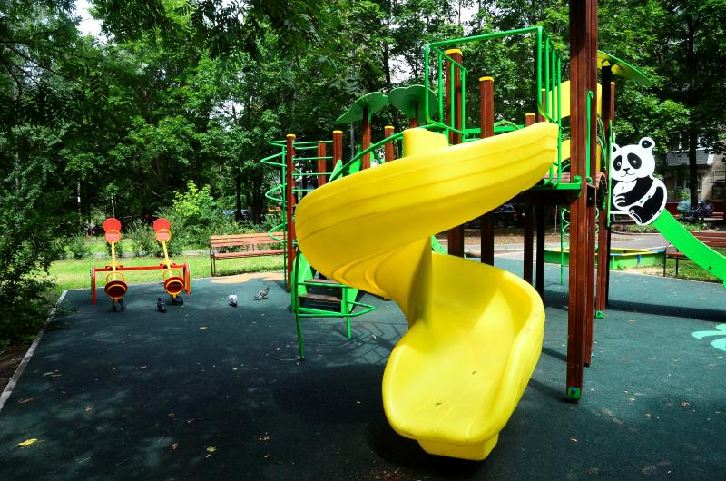

Детские площадки реконструируют в Сосенском. Фото: архив

В поселении Сосенское до конца июля 2019 года сотрудники подрядной организации проведут реконструкцию детских площадок.
Работы начали по адресу: вблизи дома №22, корпус 1, по улице Бачуринская.

— Специалисты обновят внешний вид детских площадок и приведут в надлежащее техническое состояние все конструкции, — сообщил заместитель начальника отдела администрации поселения по эксплуатации жилищного фонда, благоустройства и содержания территорий Александр Мизенин.

Он добавил, что кроме реконструкции детских площадок, на придомовой территории сотрудники подрядной организации отремонтируют тротуары. Кроме того, работники заменят плитку.

Адрес страницы: http://tinao.mos.ru/presscenter/news/detail/8193763.html
Префектура Троицкого и Новомосковского административных округов города Москвы

